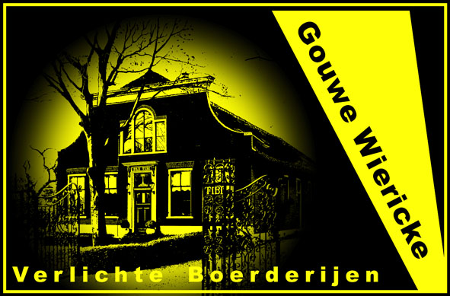

Lezingen

Vanwege de verlichte boerderijenroute Gouwe Wiericke worden twee avonden met lezingen gehouden. U bent van harte welkom deze bij te wonen. Om enig idee te krijgen hoeveel belangstellenden er komen, vinden we het plezierig als u zich van te voren aanmeldt. Dat kan bij de Boerderijenstichting Zuid-Holland, t.a.v. Lyanne de Laat, via
E info@verlichteboerderijen.nl of T 06 3001 3037.

- Op 28 februari staan de tegels in boerderijen centraal. Boerderijbewoner en tegeldeskundige dhr. J.H. van den Berge vertelt hierover. U maakt de avond nog interessanter door zelf tegels of scherven van tegels mee te brengen.

- Op 9 maart gaat mevr. J.S. Visser in op het landschap en de ontwikkeling van het Reeuwijkse Land, met een nadruk op het gebied van de route. Enkele jaren geleden heeft ze in opdracht van – toen nog - gemeente Reeuwijk en het Streekmuseum Oudheidkamer de landschapsgeschiedenis van Reeuwijk beschreven. Deze avond is ook haar boek ‘Het Reeuwijkse Land’ te koop.

Aanvang beide avonden: 20.00 uur
Locatie beide avonden: Streekmuseum Oudheidkamer Reeuwijk,
Oudeweg 3, Reeuwijk

